Panitia Quantum 2017
Present

BUKU PEDOMAN LOMBA ROKET AIR
QUANTUM 2017
Versi Revisi

- Seminar Nasional
- Seminar Paralel
- Festival Fisika
- Lomba Roket Air

HIMPUNAN MAHASISWA PROGRAM STUDI
PENDIDIKAN FISIKA
UNIVERSITAS AHMAD DAHLAN
SUSUNAN KEPANITIAAN
QUANTUM 2017

Penanggungjawab
Dian Artha Kusumaningtyas, M.Pd.Si. (Kaprodi Pendidikan Fisika)

Ketua Pelaksana
Rizky Merian Muspa

Sekretaris
Mita Meilinda Gusmaningsih

Bendahara
Heni Widiawati

Koord. Acara  Kesuma Wahyu Ariyanti | Koord. Danus  Novika Optiana
Koord. Kesekretariatan  Renata Clara Wahyuning Putri | Koord. Konsumsi  Oktavianes
Koord. HPT  Siti Fatimah Az-zahra | Koord. PDD  Mufid Abdurrahman

KATA PENGANTAR

Buku Pedoman Lomba Roket Air Quantum 2017 HMPS Pendidikan Fisika Universitas Ahmad Dahlan dibuat untuk memudahkan pihak sekolah maupun pihak umum dalam memahami Lomba Roket Air yang merupakan serangkaian acara Quantum 2017. Pedoman ini difokuskan pada hal-hal persyaratan, mekanisme dan tata cara seleksi serta cakupan materi yang akan diujikan.

Dengan diselenggarakannya Lomba Roket Air Quantum 2017 diharapkan kemampuan akademik maupun kemampuan teknologi dan wawasan masyarakat akan meningkat; memberikan masukan untuk perbaikan sistem pendidikan di sekolah-sekolah, khususnya dalam bidang fisika; meningkatkan kualitas dan wawasan staf pengajar; meningkatkan kecintaan para siswa terhadap fisika; serta pada akhirnya kegiatan ini diharapkan menjadi salah satu sarana promosi dalam rangka meningkatkan daya tarik fisika di tengah-tengah masyarakat.

Semoga dengan pedoman Lomba Roket Air ini, penyelenggaraan Quantum 2017 dapat terlaksana dengan baik tanpa ada hambatan yang berarti.

Ketua Pelaksana

Rizky Merian Muspa

LOMBA ROKET AIR
- PENDAHULUAN
Globalisasi telah mengubah tatanan hubungan antar negara-negara didunia. Hanya Negara dengan sumber daya manusia yang berkualitas mampu bertahan dalam kompetisi barang, jasa dipasar dunia maupun teknologi. Oleh sebab itu, dalam pembangunan pendidikan menengah jangka panjang, kemampuan kompetensi bangsa dan perkembangan teknologi menjadi salah satu isu pokok untuk mempersiapkan para siswa ke jenjang berikutnya. HMPS Pendidikan Fisika bekerja sama dengan Program Studi Pendidikan Fisika dan Universitas Ahmad Dahlan (UAD) menyelenggarakan Lomba Roket Air (LRA) dimana yang menjadi peserta Lomba Roket Air tahun ini adalah SMP/MTs se-derajat dan SMA/MA se-derajat.
- TUJUAN
Tujuan dari keikutsertaan siswa pada Lomba Roket Air (LRA) ini adalah :
- Meningkatkan kemampuan akademik maupunn non akademik dan memperluas wawasan siswa khususnya di bidang teknologi.
- Memberikan masukan untuk perbaikan sistem pendidikan disekolah, khususnya dalamnya bidang Fisika
- Meningkatan kualitas dan memperluas wawasan staf pengajar
- Meningkatkan kecintaan dan mengurangi ketakutan para siswa terhadap Fisika
- Menjadi sarana promosi dalam rangka meningkatan daya tarik Fisika di tengah-tengah masyarakat.
- PESERTA DAN PERSYARATAN
- Persyaratan:
- Peserta lomba adalah pelajar SMP/MTs se-derajat dan SMA/MA se-derajat dengan kategori tepat sasaran.
- Peserta telah melakukan pendaftaran dan registrasi ke sekretariat HMPS Pendidikan Fisika Universitas Ahmad Dahlan Yogyakarta ( Kampus III sayap utara Jalan Prof. Dr. Soepomo, SH, Janturan, Warungboto, Yogyakarta) atau via online di website www.hmps.pf.uad.ac.id dan maksimal pada saat technical meeting (pada tanggal 28 Oktober 2017)
- Peserta melunasi biaya pendaftaran sebesar Rp 200.000 per tim untuk SMP sederajat dan Rp 250.000 per tim untuk SMA sederajat.
- Peserta WAJIB membawa bukti pendaftaran dan pembayaran yang disertai dengan kartu tanda pelajar peserta lomba pada saat TM atau saat lomba.
- Tidak ada batasan maksimal tim untuk setiap sekolah.
- Masing-masing tim terdiri dari maksimal 2 siswa dan 1 guru pembimbing.
- Tanggal penting
- Batas Pendaftaran : 28 Oktober 2017
- Batas Pembayaran : 28 Oktober 2017
- Pelaksanaan : 5 November 2017
- Waktu : 08.00WIB – Selesai
- Tempat : Lapangan Kampus 4 Universitas Ahmad Dahlan
- Technical Meeting : 28 Oktober 2017

- Biaya Pendaftaran : Rp 200.000 per tim untuk SMP/MTs se-derajat dan Rp 250.000 SMA/MA se-derajat

- Fasilitas : Sertifikat, Snack, Makan Siang, Sticker

- Hadiah
- Trophy untuk juara 1,2, dan 3
- Sertifikat Juara
- Uang pembinaan

- Pembayaran atau Registrasi
- Via langsung ke kesekretariatan HMPS Pendidikan Fisika Universitas Ahmad Dahlan ( Kampus III sayap utara Jalan. Prof. Dr. Soepomo, SH, Janturan, Warungboto, Yogyakarta).
- Via Online melalui transfer ke nomor rekening bank BNI 0227016504 atas nama Heni Widiawati (Bukti pembayaran wajib di foto dan dikirim ke contact person yang sudah tertera dengan subjek [nama sekolah_pembayaran_jumlah tim] atau dibawa waktu TM)

- Contact Person
Rizky (085273246225)
Wahyuni (082144932578)

- MEKANISME, TEMPAT DAN JADWAL KEGIATAN
Technical Meeting (TM) Lomba Roket Air untuk tingkat SMP/MTs se-derajat dan SMA/MA se-derajat akan dilaksanakan pada:
hari, tanggal : Sabtu, 28 Oktober 2017
waktu : 08.00 WIB- Selesai
ketentuan : Sekolah mengutus Guru pendamping dan satu orang peserta.
Acara Lomba Roket Air 2017 tingkat SMP/MTs se-derajat dan SMA/MA se-derajat akan diselenggarakan di lapangan Kampus IV Universitas Ahmad Dahlan, Jalan Kolektor Ringroad Selatan, Tamanan, Banguntapan, Bantul, Yoyakarta dan Insya Allah dilaksanakan pada:
hari, tanggal : Ahad, 5 November 2017
waktu : 08.00 WIB- Selesai.

- PENILAIAN
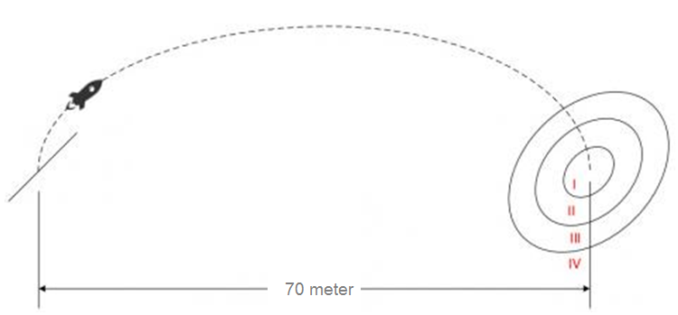
Gambar 1. Pembagian Zona Ketepatan
- Ketepatan sasaran (100%)
- Penilaian diambil berdasarkan nilai tertinggi dari 3x peluncuran pada tahap penilaian.
- Penilaian yang digunakan dalam kompetisi roket air ini dihitung berdasarkan ketepatan jatuhnya hidung roket ke tanah di zona yang telah ditentukan. Setiap peluncuran akan diukur jaraknya, apabila terdapat 2 tim atau lebih yang roketnya jatuh di zona yang sama maka diambil jarak titik jatuh hidung roket yang paling dekat dengan titik pusat
- Jarak antar setiap zona 2 meter di ukur dari pusat zona
- Jika titik jatuh roket berada di jarak lebih dari 12 meter maka peserta tidak akan mendapatkan nilai.
Zona penilaian:
Zona I : Nilai 100 poin.
Zona II : Nilai 80 poin.
Zona III : Nilai 60 poin.
Zona IV : Nilai 40 poin.

- Juara diambil berdasarkan 3 nilai tertinggi.

Skor penilaian = 10 x nilai ketepatan sasaran
10
- PERATURAN
- Peserta wajib datang maksimal pada saat acara dimulai (acara dimulai pukul 08.00)
- Peserta wajib memakai tanda pengenal (tanda pengenal berupa co-card yang telah diberikan panitia dan seragam identitas dari masing-masing sekolah serta memakai sepatu, sedangkan guru pembimbing memakai pakaian sopan dan rapi serta memakai sepatu).
- Nomor urut peserta peluncuran berdasarkan kedatangan peserta lomba
- Peserta diwajibkan membuat minimal 3 roket dan 1 pelontar/peluncur sendiri di sekolah masing-masing (untuk pelontar/peluncur diperbolehkan membuat satu untuk setiap sekolah ataupun satu untuk setiap tim, sedangkan untuk roket diwajibkan membuat minimal 3 roket masing-masing tim).
- Setiap roket diberi tanda pengenal (boleh nama sekolah atau apapun yang bisa membedakan antara roket yang satu dengan roket lainnya)
- Panitia menyediakan 8 buah pelontar/peluncur yang dapat digunakan oleh peserta apabila terjadi kerusakan pada pelontar/peluncur yang dibawah dari sekolah
- Botol yang digunakan untuk roket air yakni harus botol air mineral (yang tidak berkarbonasi) ukuran 1,5 liter.
- Bahan dan bentuk roket yang akan digunakan boleh ditambahkan menurut kreasi masing-masing tim.
- Tidak diperbolehkan menggunakan nozzle dalam perlombaan ini.
- Roket yang diluncurkan merupakan bahan yang sudah jadi sebelumnya dan siap luncur ketika perlombaan dimulai.
- Peserta hanya diperbolehkan meluncurkan roket sebanyak maksimal 3 kali (apabila dengan 1 kali peluncuran peserta sudah mantap dengan jatuhnya roket atau hasil peluncuran maka diperbolehkan meluncurkan 1 kali saja).
- Saat menunggu waktu peluncuran, peserta diperbolehkan memperbaiki/ menyempurnakan bentuk roketnya.
- Peserta akan dipanggil 3x (jika peserta tidak segera menuju ketempat peluncuran, maka nomor urutnya akan diletakkan paling belakang).
- Peserta yang nomor urutnya diletakkan paling belakang (lihat poin 12), akan dipanggil 3x lagi. Apabila tidak juga menuju tempat peluncuran maka akan didiskualifikasi.
- Pada saat meluncurkan, setiap peserta harus mengatur volume air dalam roket, besarnya tekanan udara, dan menentukan sendiri kemiringan peluncur/pelontar.
- Saat meluncurkan roket, peserta menggunakan pompa tangan yang disediakan oleh panitia.
- Muatan roket (berupa air) akan disediakan oleh panitia (tidak diperkenankan memakai atau menambahkan zat apapun seperti soda, deterjen dan sejenisnya kedalam muatan roket).
- Guru pembimbing dilarang membantu peserta dalam proses peluncuran roket. Namun hanya diperbolehkan mengarahkan sebelum proses peluncuran.
- Waktu bersih peserta melakukan peluncuran untuk setiap satu roket adalah maksimal 4 menit. Jika dalam waktu 4 menit peserta belum melakukan peluncuran maka satu kesempatan peluncuran dianggap gugur.
- Dilarang melakukan hal-hal yang mengganggu jalannya perlombaan dan mengganggu peserta lain.
- Pelanggar setiap aturan akan dipertimbangkan oleh panitia, apabila tergolong pelanggaran yang berat peserta dapat di diskualifikasi.
- Peserta wajib mengikuti peraturan yang telah ditentukan panitia dan apabila melakukan pelanggaran akan diberikan sanksi sesuai ketentuan.
PEMBUATAN ROKET AIR
Alat dan Bahan
- 2 buah Botol bekas air mineral 1,5 L  - Kertas tebal BC, Ivory  - Gunting pemotong  - Tali  - Pemberat (plastisin, lempung, dll) | - Lem tembak  - Lem kayu  - Penggaris  - Cutter
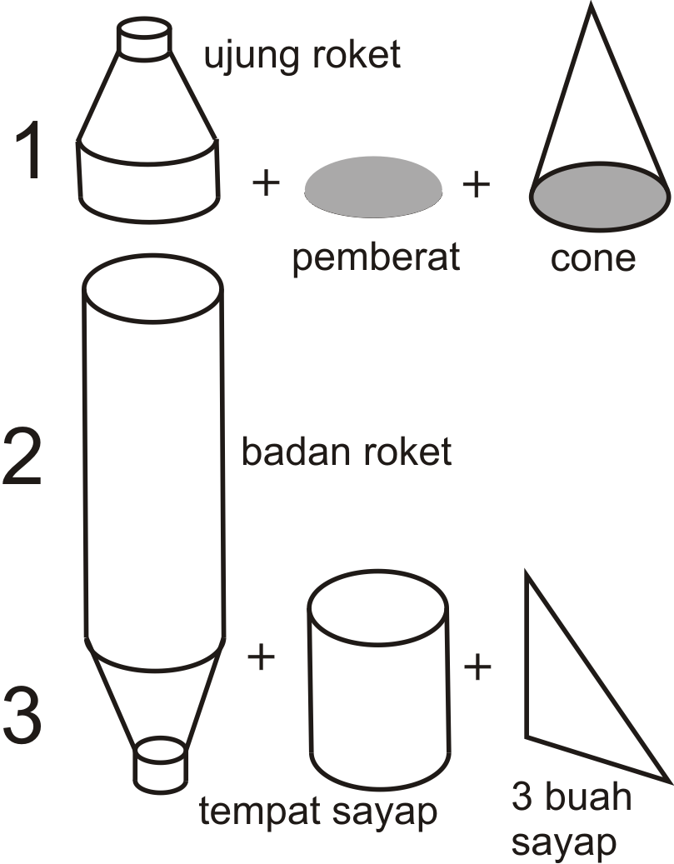
Langkah kerja
Pembuatan ujung roket (bagian 1)
- Potong botol bekas air mineral dan ambil bagian yang mengerucut di ujung botol dengan tutup masih terpasang ditambah badan botol kira-kira 5 cm (badan botol sisanya digunakan untuk membuat tempat sayap nantinya)
- Buat cone dengan menggunakan kertas dan sesuaikan dengan bentuk ujung tutup botol pada langkah sebelumnya
- Sambungkan cone dengan ujung botol dan lem dengan kuat menggunakan lem kayu atau lem tembak
- Pemberat nantinya ditempatkan di bagian bawah ujung roket ini.

Pembuatan badan roket (bagian 2)
- Ambil sebuah botol bekas air mineral dan balik (ujung berada di bawah)
- Tempatkan pemberat di bagian atas badan roket ini. Pastikan tidak dapat lepas
Pembuatan bagian sirip/sayap (bagian 3)
- Potong kertas tebal dengan bentuk segitiga siku-siku atau bentuk seperti pada gambar (boleh berkreasi)
- Potong badan botol sisa pembuatan ujung roket sepanjang kurang lebih 15 cm (tidak ada bagian tertutup)
- Menggunakan tali ukur keliling dari potongan badan ini dan bagi tali menjadi 3 bagian sama panjang
- Ambil satu bagian dari tali tersebut dan tempatkan di bagian luar potongan badan. Tandailah sehingga diperoleh 3 titik yang membagi lingkaran menjadi 3 bagian yang sama.
- Pasanglah kertas tebal berbentuk siku-siku pada tempat yang sudah ditandai dengan menggunakan lem tembak
Penggabungan
- Gabungkan ujung roket dan badan roket menggunakan lem tembak
- Gabungkan sirip/sayap dengan badan roket menggunakan lem tembak
- Hias sesuai keinginan

- PEMBUATAN PELUNCUR ROKET AIR
Desain 1
Alat dan bahan
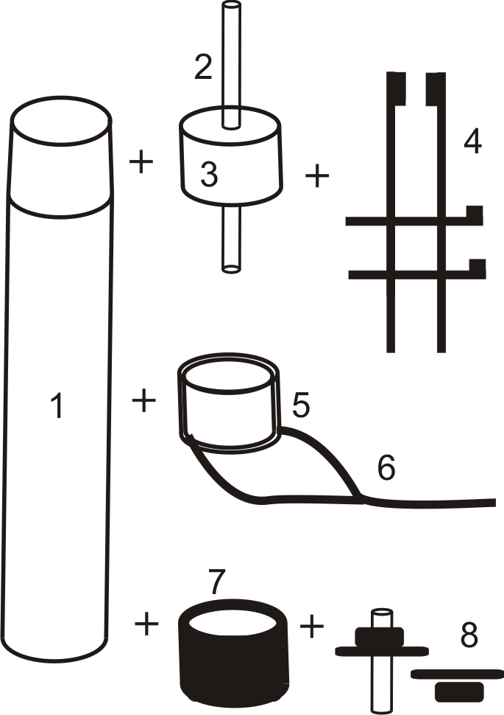 | - Pipa paralon ¾ inch  - Pipa aluminium diameter kecil  - Sumbat karet  - Kabel ties 10 buah  - Pipa paralon  - Tali  - Tutup pipa  - Pentil ban dengan ring dan mur  - Air panas mendidih  - Lem tembak  - Lem pipa  - Karet gelang
Langkah pembuatan
- Panaskan salah satu ujung pipa paralon di dalam air panas. Pada kondisi panas masukkan ke dalam ujung bawah roket. Hal ini dilakukan agar pipa paralon bisa masuk ke dalam botol bekas yang digunakan sebagai badan roket.
- Lubangi sumbat karet sesuai ukuran diameter pipa aluminium kecil. Masukkan pipa aluminium kecil ini ke dalam sumbat karet dan lem dengan lem tembak. Panjang pipa aluminium yang nantinya akan masuk ke dalam badan roket separuh panjang badan roket (boleh lebih).
- Sumbat ujung yang dapat masuk ke badan roket dengan sumbat dan pipa aluminium kecil ini. Lem dengan lem tembak dan lem pipa.
- Cobalah masukkan bagian atas ini ke dalam badan roket air
- Dalam kondisi bagian atas masuk ke dalam badan roket, tempatkan ujung kabel ties yang terdapat bagian yang menonjol tepat pada ulir yang terdapat pada ujung bawah badan roket air. Gunakan karet gelang untuk mengikatnya.
- Tempatkan 8 buah kabel ties ini tersebar merata mengelilingi pipa paralon. Setelah merata gunakan 2 buah kabel ties lainya untuk mengikatnya. Jarak antara ikatan kabel ties dengan ujung menonjol tidak boleh terlalu dekat agar dapat kuncian dapat mengembang dengan mudah.
- Ambil sepotong pipa diameter ¾ inchi yang sedikit lebih besar dari pipa paralon ¾ inchi sebelumnya (ambil merek yang berbeda dan lebih tipis) dan potong sepanjang 15 cm sebanyak 2 buah. Ambil salah satu dan masukkan ke dalam pipa lainya sehingga diperoleh pipa yang lebih tebal namun bisa masuk kedalam peluncur yang dibuat. Fungsi pipa ini adalah sebagai pengunci dan kontrol peluncuran.
- Ikatkan dua buah tali pada dua bagian pipa pengunci ini dan gabung menjadi satu.
- Gunakan lem tembak untuk menguatkan ikatan antara kabel ties dengan pipa paralon
- Lubangi tutup pipa paralon seukuran pentil ban sepeda.
- Pasang pentil ban sepeda, kuatkan dengan ring dan mur. Lem dengan lem tembak agar tidak bocor
- Pasang tutup paralon ini dibagian ujung bawah peluncur (bagian yang tidak ada sumbat karetnya) dengan menggunakan lem pipa dan kuatkan dengan lem tembak.

Desain 2
Alat dan bahan
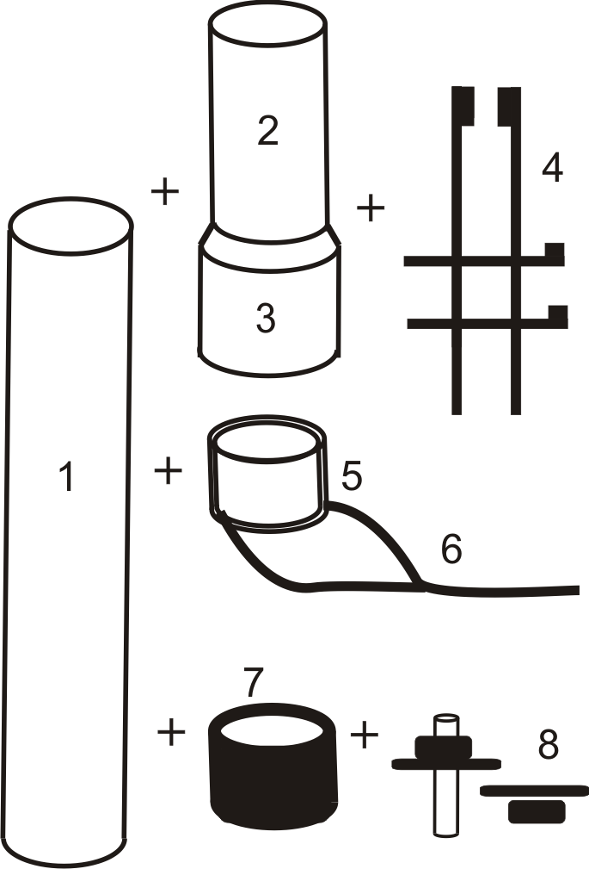 | - Pipa paralon ½ inch  - Pipa Paralon ½ inch kedua  - Pipa Paralon ½ inch kedua yang menggembung  - Kabel ties 10 buah  - Pipa paralon  - Tali  - Tutup pipa  - Pentil ban dengan ring dan mur  - Air panas mendidih  - Lem tembak  - Lem pipa  - Karet gelang  - Lilin

Langkah pembuatan
- Panaskan salah satu ujung pipa paralon 2 di dalam air panas/atau panaskan di lilin yang menyala. Pada kondisi panas masukkan pipa paralon 1 ke dalam pipa paralon 2 sehingga muncul bagian yang menggembung (bagian 3). Kuatkan dengan lem tembak dan lem pipa.
- Ujung bagian 3 ini nantinya akan menghambat keluarnya air dari dalam badan roket air
- Cobalah masukkan bagian atas ini ke dalam badan roket air
- Dalam kondisi bagian atas masuk ke dalam badan roket, tempatkan ujung kabel ties yang terdapat bagian yang menonjol tepat pada ulir yang terdapat pada ujung bawah badan roket air. Gunakan karet gelang untuk mengikatnya.
- Tempatkan 8 buah kabel ties ini tersebar merata mengelilingi pipa paralon. Setelah merata gunakan 2 buah kabel ties lainya untuk mengikatnya. Jarak antara ikatan kabel ties dengan ujung menonjol tidak boleh terlalu dekat agar kuncian dapat mengembang dengan mudah.
- Ambil sepotong pipa diameter ¾ inchi yang sedikit lebih besar dari pipa paralon ½ inchi sebelumnya dan potong sepanjang 15 cm. Fungsi pipa ini adalah sebagai pengunci dan kontrol peluncuran.
- Ikatkan dua buah tali pada dua bagian pipa pengunci ini dan gabung menjadi satu.
- Gunakan lem tembak untuk menguatkan ikatan antara kabel ties dengan pipa paralon
- Lubangi tutup pipa paralon seukuran pentil ban sepeda.
- Pasang pentil ban sepeda, kuatkan dengan ring dan mur. Lem dengan lem tembak agar tidak bocor
- Pasang tutup paralon ini dibagian ujung bawah peluncur (bagian yang tidak ada sumbat karetnya) dengan menggunakan lem pipa dan kuatkan dengan lem tembak.

- CARA KERJA PELUNCUR ROKET AIR
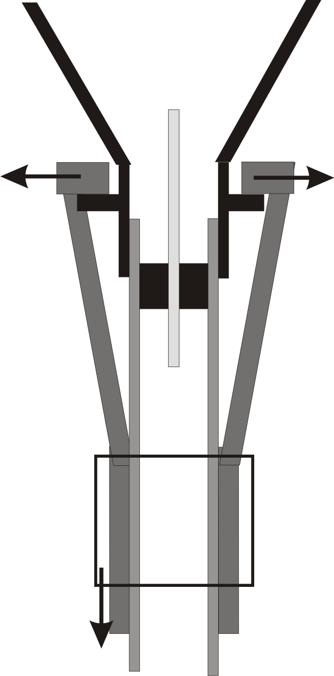
Pada saat pengunci ditarik maka ujung atas kabel ties yang tertambat di ulir tutup botol sebagai ujung bawah roket air akan mengembang. Akibat desakan air di dalam badan roket air maka roket akan terlepas dan meluncur.

INFO TRANSPORTASI KOTA YOGYAKARTA

Rute trayek Bus Transjogja

Trayek 1A : Terminal Prambanan – Bandara Adisucipto – Stasiun Tugu – Malioboro – JEC
Terminal Prambanan – S5. Kalasan – Bandara Adisucipto – S3. Maguwoharjo – Janti (bawah) – S3. UIN Kalijaga – S4. Demangan – S4. Gramedia – S4. Tugu – Stasiun Tugu – Malioboro – S4. Kantor Pos Besar – S4. Gondomanan – S4. Pasar Sentul – S4. SGM – Gembira Loka – S4. Babadan Gedongkuning – JEC – S4. Blok O – Janti (atas) – S3. Maguwoharjo – Bandara Adisucipto – S5. Kalasan – Terminal Prambanan.
Trayek 1B : Terminal Prambanan – Bandara Adisucipto – JEC – Kantor Pos Besar – Pingit – UGM
Terminal Prambanan – S5. Kalasan – Bandara Adisucipto – S3. Maguwoharjo – Janti (lewat bawah) – S4. Blok O – JEC – S4. Babadan Gedongkuning – Gembira Loka – S4. SGM – S4. Pasar Sentul – S4. Gondomanan – S4. Kantor Pos Besar – S3. RS.PKU Muhammadiyah – S3. Pasar Kembang – S4. Badran – Bundaran SAMSAT – S4. Pingit – S4. Tugu – S4. Gramedia – Bundaran UGM – S3. Colombo – S4. Demangan – S3. UIN Sunan Kalijaga – Janti – S3. Maguwoharjo – Bandra Adisucipto – S5. Kalasan – Terminal Prambanan.
Trayek 2A : Terminal Jombor – Malioboro – Basen – Kridosono – UGM –
Terminal Condong Catur
Terminal Jombor – S4. Monjali – S4. Tugu – Stasiun Tugu – Malioboro – S4. Kantor Pos Besar – S4. Gondomanan – S4. Jokteng Wetan – S4. Tungkak – S4. Gambiran – S3 . Basen – S4. Rejowinangun – S4. Babadan Gedongkuning – Gembira Loka – S4. SGM – S3. Cendana – S4. Mandala Krida – S4. Gayam – Flyover Lempuyangan – Kridosono – S4. Duta Wacana – S4. Galeria – S4. Gramedia – Bunderan UGM – S3. Colombo – Terminal Condongcatur – S4. Kentungan – S4. Monjali – Terminal Jombor.
Trayek 2B : Terminal Jombor – Termina Condongcatur – UGM – Kridosono – Basen – Kantor Pos Besar – Wirobrajan – Pingit
Terminal Jombor – S4. Monjali – S4. Kentungan – Terminal Condong Catur – S3. Colombo – Bundaran UGM – S4. Gramedia – Kridosono – S4. Duta Wacana – Fly-over Lempuyangan – S4. Gayam – S4. Mandala Krida – S3. Cendana – S4. SGM – Gembiraloka– S4. Babadan Gedongkuning – S4. Rejowinangun – S3. Basen – S4.Tungkak – S4. Joktengwetan – S4. Gondomanan – S4. Kantor Pos Besar – S3. RS PKU Muhammadiyah – S4. Ngabean – S4. Wirobrajan – S3. BPK – S4. Badran – Bundaran SAMSAT – S4. Pingit – S4. Tugu – S4. Monjali – Terminal Jombor.
Trayek 3A : Terminal Giwangan – Kotagede – Bandara Adisucipto – Ringroad Utara – MM UGM – Pingit – Malioboro – Jokteng Kulon
Terminal Giwangan – S4. Tegalgendu – S3. HS-Silver – Jl. Nyi Pembayun – S3. Pegadaian Kotagede – S3. Basen – S4. Rejowinangun – S4. Babadan Gedongkuning – JEC – S4. Blok O – Janti (lewat atas) – S3. Janti – S3. Maguwoharjo – Bandara ADISUCIPTO – S3. Maguwoharjo – Ringroad Utara – Terminal Condongcatur – S4. Kentungan – S4. MM UGM – S4. MirotaKampus – S3. Gondolayu – S4. Tugu – S4. Pingit – Bundaran SAMSAT – S4. Badran – S3. PasarKembang – Stasiun TUGU – Malioboro – S4. Kantor Pos Besar – S3. RS PKU Muhammadiyah – S4. Ngabean – S4. Jokteng Kulon – S4. Plengkung Gading – S4. Jokteng Wetan – S4. Tungkak – S4.Wirosaban – S4. Tegalgendu – Terminal Giwangan.
Trayek 3B : Terminal Giwangan – Jokteng Kulon – Pingit – MM UGM – Ring Road Utara – Bandara Adisuciptp – Kotagede
Terminal Giwangan – S4. Tegalgendu – S4. Wirosaban – S4. Tungkak – S4.Jokteng Wetan – S4. Plengkung Gading – S4. JoktengKulon – S4. Ngabean – S3. RS PKU Muhammadiyah – S3. Pasar Kembang – S4. Badran – Bundaran SAMSAT – S4. Pingit – S4. Tugu – S3. Gondolayu – S4. Mirota Kampus – S4. MM UGM – S4. Kentungan – Terminal Condong Catur – Ringroad Utara – S3. Maguwoharjo – Bandara Adisucipto – S3. Maguwoharjo – JANTI (lewat bawah) – S4. Blok O – JEC – S4. Babadan Gedongkuning – S4. Rejowinangun – S3. Basen – S3. Pegadaian Kotagede – Jl.Nyi Pembayun – S3. HS-Silver – S4. Tegalgendu – Terminal Giwangan.

Trayek Bis Kota
Bis Jalur 02:
Terminal Giwangan — Jl. Pramuka — Jl. Menteri Supeno — Jl. Kol. Sugiono — Jl. Sisingamangaraja — Ring road selatan — Jl. Parangtritis — Jl. Brigjen Katamso — Jl. Suryotomo — Abu Bakar Ali — Jl. Suroto — Jl. Cik Di Tiro — Lingkar UGM — Kembali dengan rute yang sama.
Bis Jalur 03:
Terminal Giwangan — Ring road selatan — Jl. Sisingamangaraja — Jl. Kol. Sugiono — Jl. Tamansiswa — Jl. Gayam — Jl. Kenari — Jl. Ipda Tut Harsono — Jl. Adisucipto — Jl. Gejayan/Jl. Affandi — Ring road utara — Jl. Kaliurang — Lingkar UGM.
Bis Jalur 04:
Terminal Giwangan — Ring road selatan — Ngangkruk — Gd. Kuning — Jl. Kusumanegara (Kampus III UAD) — Jl. Suryotomo — Jl. Suroto — Lingkar UGM — JL. C. Simanjuntak — Jl. Jend. Sudirman — Jl. P. Mangkubumi — Jl. Malioboro — Jl. P. Senopati — Jl. Kusumanegara (Kampus III UAD) — Gedong Kuning — Ring road selatan — Terminal Giwangan.
Bis Jalur 05:
Terminal Giwangan — Jl. Pramuka — Pojok Beteng Wetan — Jl. Parangtritis — Jl. Mangkuyudan — Jl. Panjaitan — MT Haryono — Jl. Wahid Hasyim — Jl. Bhayangkara — Tent. Pelajar — Jl. Magelang — Terminal Jombor — Ring road utara – Lingkar UGM.
Bis Jalur 06:
Terminal Giwangan — Jl. Gambiran — Jl. Veteran (Kampus III UAD) — Jl. Kusumanegara (Kampus III UAD) — Hayam Wuruk — Yos Sudarso — Wahidin — Yohanes — Lingkar UGM.
Bis Jalur 07:
Terminal Giwangan — Jl. Pramuka — Jl. Perintis Kemerdekaan — Jl. Gambiran — Jl. Veteran (Kampus III UAD) — Janti Gedong Kuning — Janti — Jl. Adisucipto — Jl. Gejayan/Jl. Affandi — Ring road utara — Lingkar UGM.
Bis Jalur 09:
Terminal Giwangan — Jl. Pramuka — Ngeksigondo — Gedong Kuning — Jl. Kusumanegara (Kampus III UAD) — Tamansiswa — Pojok beteng Wetan — Jl. Brigjen Katamso — Jl. P. Senopati — Jl. KHA Dahlan — Jl. Wahid Hasyim — Patangpuluhan — IKIP PGRI — Jl. Wates — Ring road selatan — Jl. Bugisan — Jl. S. Parman — Jl. KHA Dahlan Pojok beteng Wetan — Jl. Tamansiswa — Jl. Suryopranoto — Mangunsarkoro — Jl. Kusumanegara (Kampus III UAD) — Gedong Kuning — Ngeksigondo — Jl. Pramuka — Terminal Giwangan.
Bis Jalur 10:
Terminal Giwangan — Ring road selatan — Rejowinangun — Kebun Raya — SGM — Aipda Jl. Ipda Tut Harsono — Jl. Kenari — Bausasran — Mataram — Abu Bakar Ali — Atmo Sukarto — Kusbini — Langensari — Munggur — Jl. Adisucipto — Kledokan — Babarsari — RR Timur — Terminal Condong Catur — RR Timur — Babarsari — Kledokan — Jl. Adisucipto — Urip Sumoharjo — Jl. Suroto — Mataram — Hayam Wuruk — Bausasran — Jl. Kenari — Jl. Veteran (Kampus III UAD)— Jl. Gambiran — Terminal Giwangan.
Bis Jalur 11:
Terminal Giwangan — Ring road selatan — Rejowinangun — Gedong Kuning — Kemasan– Pembayun — Tegalgendu — Tegalturi — Jl. Menukan — Jl. Parangtritis — Ring road selatan — Pojok beteng Kulon — Jl. S. Parman — Patangpuluhan — Jl. R.E. Martadinata — Suprapto– Jlagran Lor — Jl. Pasar Kembang — Jl. Malioboro — Jl. KHA Dahlan — Jl. R.E. Martadinata — Patangpuluhan — Jl. Bugisan — Ring road selatan — Jl. Parangtritis — Jl. Menukan — Tegalturi — Terminal Giwangan.
Bis Jalur 12:
Terminal Giwangan — Jl. Pramuka — Jl. Pandean — Jl. Glagah Sari (Kampus III UAD) — Jl. Kusumanegara — Sultan Agung — Jl. KHA Dahlan — Cokroaminoto — Tent. Pelajar — Borobudur Plaza — Jl. Wolter Monginsidi — Lingkar UGM — Jl. Wolter Monginsidi — Borobudur Plaza — Tent. Pelajar — Cokroaminoto — Jl. KHA Dahlan — Sultan Agung — Jl. Suryopranoto — Mangunsarkoro — Jl. Kusumanegara — Glagah Sari (Kampus III UAD) — Jl. Veteran — Jl. Pramuka — Terminal Giwangan.
Bis Jalur 14:
Terminal Jombor — Monumen Jogja Kembali — Jetis — Tugu — Jl. Kaliurang — Ring road utara — Terminal Condong Catur — Jl. Gejayan/Jl. Affandi — Urip Sumoharjo — Wahidin — Langensari — Gondosuli — Jl. Cendana — Jl. Kusumanegara — Jl. Veteran — P. Jl. Perintis Kemerdekaan — Jl. Pramuka — Terminal Giwangan — Jl. Imogiri — Jl. Pramuka — Jl. Pandean — Jl. Glagah Sari — Jl. Kusumanegara (Kampus III UAD) — Jl. Cendana — Gondosuli — Munggur — Jl. Gejayan/Jl. Affandi — Terminal Condong Catur — Ring road utara — Jl. Kaliurang — Jetis — Monumen Jogja Kembali — Terminal Jombor.
Bis Jalur 15:
Terminal Giwangan — Jl. Pramuka — Jl. Sisingamangaraja — Jl. Menukan — Jl. Mangkuyudan — Gading — Pojok beteng Timur — Jl. Brigjen Katamso — Ibu Ruswo — Jl. KHA Dahlan — Jl. Wates — Ps. Gamping — Sidoarum — Jl. Godean — Pingit — Jl. Wolter Monginsidi — Jetis — Lingkar UGM.
Bis Jalur 16:
Terminal Giwangan — Tegalturi — Jl. Sisingamangaraja — Jl. Menukan — Jl. Parangtritis — Jl. Brigjen Katamso — Jl. Suryotomo — Shopping — Jl. P. Senopati — Sultan Agung — Jl. Suryopranoto — Sukonandi — Jl. Kusumanegara (Kampus III UAD) — Jl. Cendana — Jl. Kenari — Jl. Ipda Tut Harsono — Jl. Adisucipto — Jl. Gejayan/Jl. Affandi — Terminal Condong Catur.
Bis Jalur 17:
Terminal Condong Catur — Jl. Gejayan/Jl. Affandi — Colombo — Yohanes — Jl. Jend. Sudirman — Tugu — Jetis — Borobudur Plaza — Pingit — Samsat — Suprapto — Wirobrajan — Tendean — Jl. S. Parman — Pojok beteng Kulon — Pojok beteng Wetan — Jl. Tamansiswa — Jl. Suryopranoto — Mangunsarkoro — Jl. Kusumanegara — Jl. Veteran (Kampus III UAD) — P. Jl. Perintis Kemerdekaan – Jl. Pramuka — Terminal Giwangan — Jl. Pramuka — Jl. Veteran (Kampus III UAD) — Jl. Kusumanegara (Kampus III UAD) — Jl. Tamansiswa — Pojok beteng Wetan — Pojok beteng Kulon — Jl. S. Parman — Wirobrajan — Jl. Bhayangkara — Pingit — Borobudur Plaza — Jetis — Tugu — JL. C. Simanjuntak — Terban — Colombo — Jl. Gejayan/Jl. Affandi — Terminal Condong Catur.
Bis Jalur 18:
Terminal Jombor — Ring road barat — Jl. Godean — Kyai Mojo — Tugu — P. Jl. P. Mangkubumi — Jl. Malioboro — Jl. KHA Dahlan — Wirobrajan — Jl. HOS Cokroaminoto — Jl. Godean — Ring road barat — Terminal Jombor.
Bis Jalur 19:
Terminal Jombor — Ring road barat — Jl. Godean — Kyai Mojo — Tugu — P. Jl. P. Mangkubumi — Jl. Malioboro — Jl. KHA Dahlan — Wirobrajan — Jl. HOS Cokroaminoto — Jl. Godean — Ring road barat — Terminal Jombor.
PETA KOTA YOGYAKARTA

